Государственное учреждение образования
«Гимназия г. Каменца»

УРОК ПО ОБУЧЕНИЮ ГРАМОТЕ
в 1 классе
ГЛАСНЫЕ И СОГЛАСНЫЕ ЗВУКИ

Учитель:
Стельмашук Ирина Викторовна

2017 г.

Урок – сказка «Путешествие ёжика»
Тема: Гласные и согласные звуки.
Цели:
- обобщить представления детей о гласных и согласных звуках;
- закрепить понятия: гласный, согласный звук
-формировать навык общения в разных ситуациях,
-развивать устную речь, внимание, фонематический слух.-
- Организационный момент
Всем, всем добрый день!
Прочь с дороги наша лень!
Не мешай трудиться,
Будем мы учиться!
Глазки ваши пусть не просто смотрят, а всё видят и замечают. Ушки ваши пусть не просто слушают, а всё слышат. А головка ваша пускай всё запоминает.
Сегодня на уроке мы с вами будем закреплять и углублять знания о гласных и согласных звуках.
Посмотрите на рисунок в вашем учебнике на стр. 16 Составьте небольшой рассказ о том, что вы видите.
С помощью чего мы можем обменяться информацией, узнать много нового и интересного? Какая бывает речь? Из чего речь состоит? Из чего состоят предложения?
Из чего состоят слова? Из чего состоят слоги?
- Какой звук произносит мама, когда укачивает ребенка? (А-а-а.)
- Какой звук издает волк? (У-у-у.)
- Изобразите, как жужжат пчелы. (Ж-ж-ж);
- Как рычит собака? (Р-р-р); .

- Как девочка удивляется? (О-о-о);
- А как фыркает ежик? (Ф-ф-ф).
- Все вы сейчас дружно произносили звуки.
Какие бывают звуки?
Гласные тянутся в песенке звонкой,
Могут заплакать и закричать,
Могут в кроватке баюкать ребёнка,
Но не желают пыхтеть и ворчать.
А согласные согласны
Шелестеть, пыхтеть, свистеть,
Даже фыркать и шипеть,
Но не хочется им петь.
- Объявление темы занятия.

На стр. учебника 17 даны рисунки овощей и фруктов, под каждым рисунком схема слова. Давайте хором прочитаем эти слова по схеме и охарактеризуем первый звук.

Физминутка для глаз.
Сегодня я расскажу вам сказку о том, как ёжик познакомился со звуками в своём лесу. Вы уже знаете много звуков, поэтому будете мне помогать.
- Сказка.
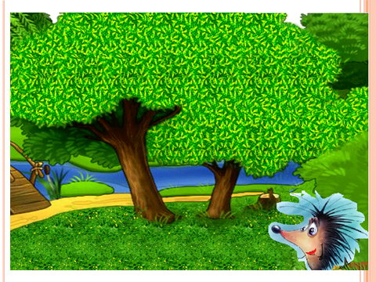

(Слайд 2) В одном лесу жил ёжик. Он очень любил гулять по лесу. Однажды он шёл долго–долго и увидел красный домик.
(Слайд 3) В домике кто-то пел. Ёжик услышал песенку. (Слайд 3 — звук)
- Какие чудесные звуки! Как поют!– подумал ёжик и тихонько постучал в дверь.
Дверь открылась и его встретили звуковички в красных платьях. (Слайд 4-с анимацией)
- Здравствуй, — сказали они, — кто ты?
- Я – обыкновенный ёж, зовут меня Ёжик, а фамилия моя – Лесной. А вы кто?
- А мы звуки.
- Как же вас зовут?
(По артикуляции гласных, изображённых символически на слайде, дети определяют звуки. Каждый ребёнок должен назвать свой звук, соответствующий букве, которая у него есть. Ребёнок называет звук, показывает букву, после этого на слайде появляется данная буква. Модель ответа детей: «Меня зовут А»)
- Очень приятно познакомиться! – сказал Ёжик.
- А фамилия у нас у всех одна»,- сказали звуки.
-Да? — удивился ёжик,- Какая же у вас фамилия?
- Все мы — ….?» (Дети отвечают «Гласные!»)
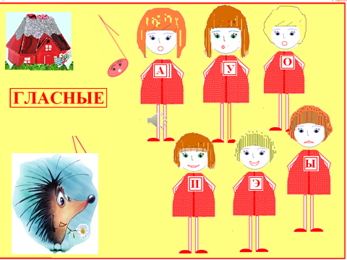

- Спасибо вам, гласные, за песенку! Вы так хорошо поёте! Можно, я еще к вам приду?
- Будем очень рады!

3. И пошёл ёжик дальше. Вдруг видит – стоит синий домик .(Слайд 5) Остановился ёжик, стал слушать. Но песенку не услышал. Зато в домике кто-то рычал (как? – Дети определяют 1-й звук в слове «рычал») шипел (как?…), жужжал (как?), фыркал (как?..), пыхтел (как?..), ворчал (как?..), бурчал (как?..), хрипел (как?..) , мычал (как?..) и т.д.
(На слайде 5 есть возможность продемонстрировать разные звуки щелчком по изображениям динамика)
Вдруг дверь открылась и ёжик услышал:
- Привет! Ты кто?
- Я – обыкновенный ёж, зовут меня Ёжик, а фамилия моя – Лесной. А вы кто?
- Мы звуки.
- Ой, как много звуков в нашем лесу! Я вас всех и не запомню сразу!
- Вам нужна еще одна фамилия, чтобы сразу было понятно, что вы все умеете шуметь! Вы согласны?
- Да! ДА! — закричали звуки. - Мы согласны!
И так они кричали долго-долго: «Мы согласны! Мы согласны! Мы согласны! Мы согласны! Мы согласны! Мы согласны!»…
- СТОП!- Крикнул Ёжик. Если вы согласны, значит – вы СОГЛАСНЫЕ!
- Ура!!! Мы согласные! Мы согласные! Мы согласные!
- Какая длинная фамилия получилась! – сказал один из звуков.
- Вам не нравится?
- Нравится! Нравится! Мы согласные! Мы согласные!

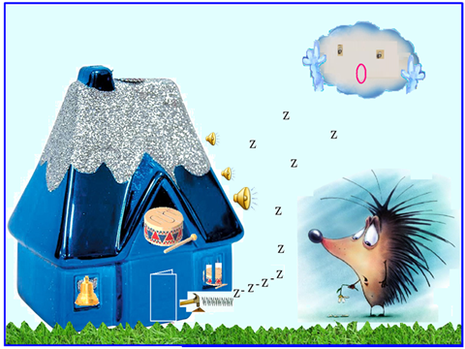

- Ой-ой-ой! — закричал Ёжик, — Как же вы шумите! Пойду-ка я в другой домик. Там живут другие звуки – Гласные. Они песни поют, а вы только шумите!
- А мы тоже хотим петь, но не умеем,- сказали согласные грустно. Может, ты что-нибудь придумаешь?
- Я придумал! Вам надо подружиться с гласными и петь вместе.
- Но как? Мы же не умеем петь!
- И не надо. Вы будете помогать – произносить свои звуки, а гласные будут петь свои. Вместе получатся слоги и слова. А слоги и слова можно и произносить, и петь, и даже читать. Пойдёмте к гласным в гости! Они будут рады!
(Слайд 7 — со звуком)
— Давайте послушаем, какие песенки получились у согласного С с гласными звуками.
… Давайте выучим эту песенку.

Физкультминутка
Друзья ёжика приготовили нам интересные задания, где мы можем показать им свои знания. Итак, первое задание . К нам прибежали кошечка и собачка. Вот какое задание они нам приготовили: помоги кошечке поймать мячи со слогами, которые начинаются на гласный звук.
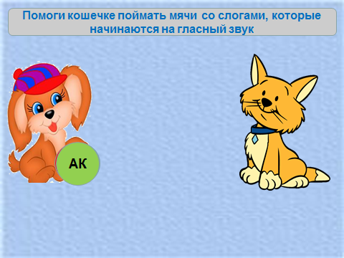

Следующее задание от лягушат. Нужно помочь лягушатам поймать яблоки с гласными и согласными звуками.

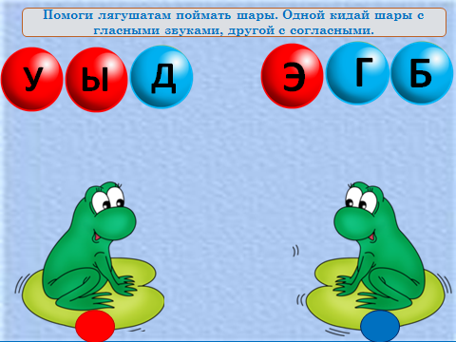

Ещё одно задание приготовила яблонька. Нужно разложить яблочки по корзинкам.
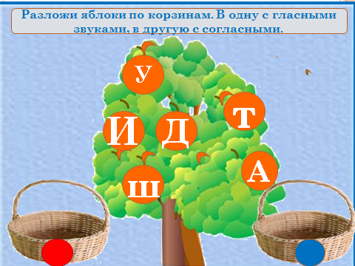

Физкультминутка для глаз.
Мишутка хочет принести ёжику в подарок грибочки, но никак не может их собрать. Давайте ему поможем. Нужно собрать только те грибочки, на которых рисунки начинаются на согласный звук.

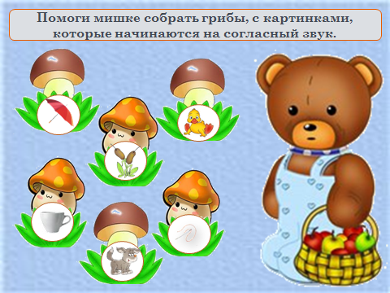

Наши лесные друзья ждут гостей. Им нужно помочь накрыть стол. На стол с красным кружком поставить те чашки, рисунки на которых начинаются на гласный. На стол с синим кружком поставить те чашки, рисунки на которых начинаются на согласный.
Вот и выполнили все задания. Молодцы говорит белочка. Все лесные друзья остались довольны.

Физкультминутка для глаз
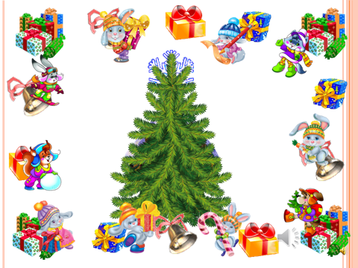
Пока мы отдыхали, ёжика встретил волк. Дед Мороз всем принес подарки, а волк свой не нашёл. Он только нашел письмо Деда Мороза. Давайте поможем волку прочитать письмо и узнаем, где подарок для волка.

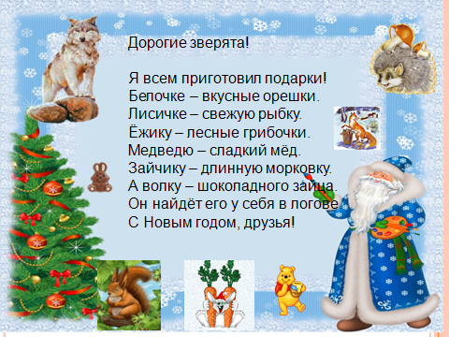

Молодцы! Помогли волку найти подарок! А сейчас ещё немного поиграем.
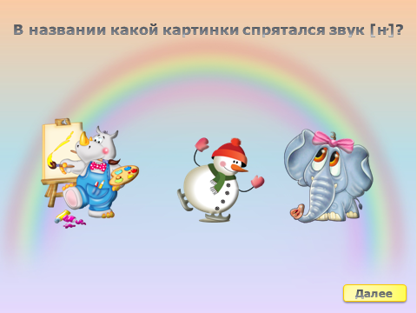
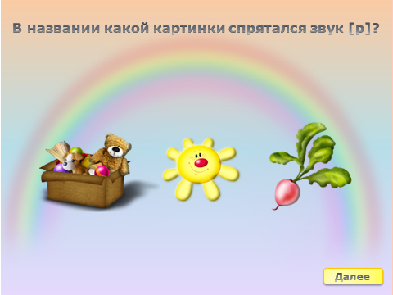
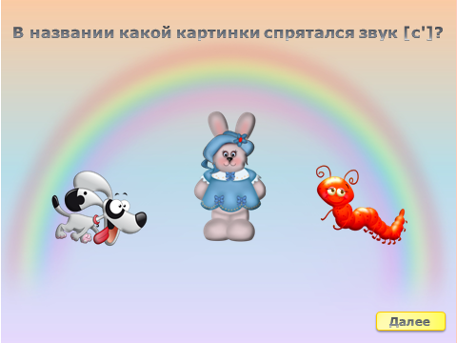

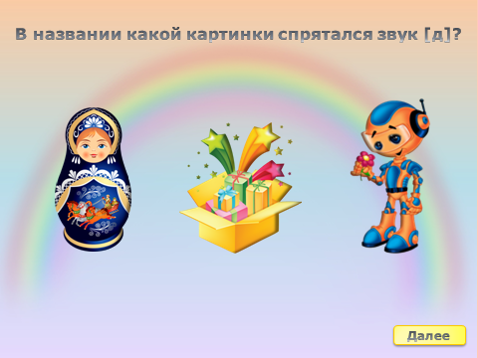

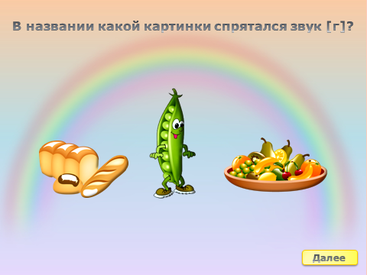

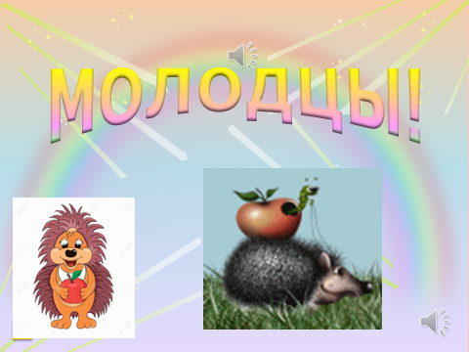
Рефлексия:
Если урок понравился и всё было понятно подарим ёжику красное яблочко. Если урок понравился, но что-то было не понятно подарим желтое яблочко. Если урок не понравился - зеленое.

